Приложение к письму Российского общества «Знание»
от ________________ № ______________

Информационные материалы
Просветительской награды Знание.Премия – 2025

№  п/п | Название | Ссылка | QR-код
1. | Сайт Премии | https://award.znanierussia.ru | 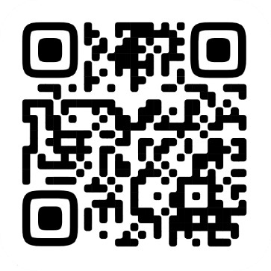
2. | Информационный пакет Премии | https://clck.ru/3HnoQX | 
3. | Ссылка на регистрацию экспертов | https://clck.ru/3HnoXp | 

